**Manual de usuario**

***Nombre del proyecto:***

OBDealer

***Autores del proyecto:***

Omar Eiyana Aboghrara

Badr Jebari Badireghioui

***Fecha: 19-05-2023***

Contenido

1. Introducción 2

2. PANTALLAS GENERALES 2

2.1. Pantalla 1 (Login) 2

2.2. Pantalla 2 (Registro) 3

2.3. Pantalla 3 (Perfil Usuario) 3

3. PANTALLAS PARA ADMINISTRADORES 4

3.1. Pantalla 4 (Listado Usuarios) 4

3.2. Pantalla 5 (Listado de Compañías) 5

3.3. Pantalla 6 (Listado de VideoJuegos administrador) 6

4. PANTALLAS DE USUARIOS CLIENTE 6

4.1. Pantalla 7 (Listado VideoJuegos cliente) 6

4.2. Pantalla 8 (Cesta) 7

5. Bibliografía 8

# Introducción

En este documento llevaremos a cabo un manual para que el usuario comprenda el funcionamiento de las diferentes secciones de la app web.

# PANTALLAS GENERALES

## Pantalla 1 (Login)

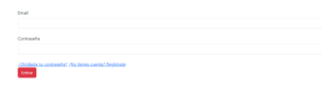

**Funciones de login:**

Al escribir tus credenciales y al darle a entrar verifica si el usuario existe y si la contraseña es correcta, si es así inicia sesión. Dependiendo si es un usuario administrador o no te da acceso a unas secciones o a otras.

Al darle a *“¿Olvidaste tu contraseña?”* te manda a la siguiente página para restablecer la contraseña:

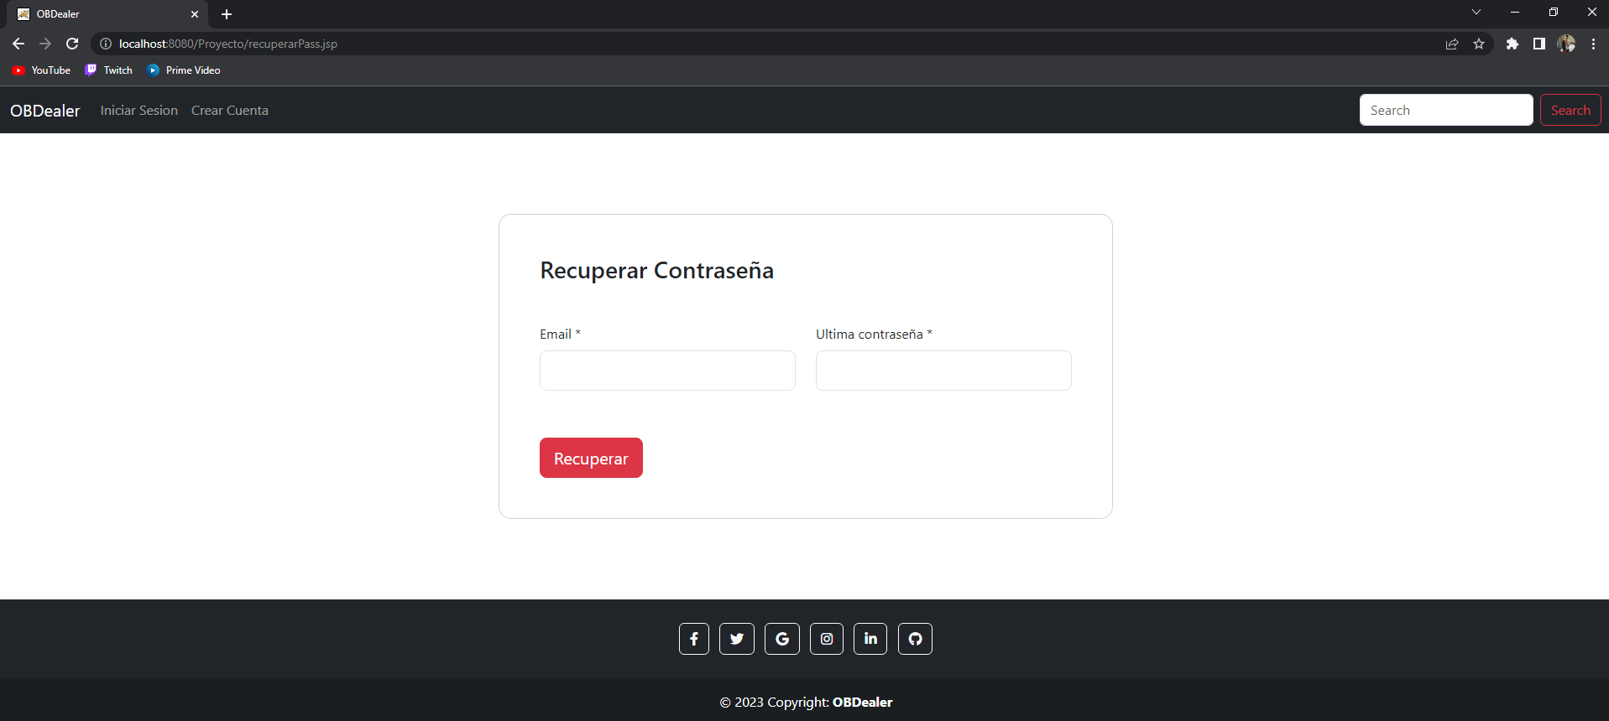

## Pantalla 2 (Registro)

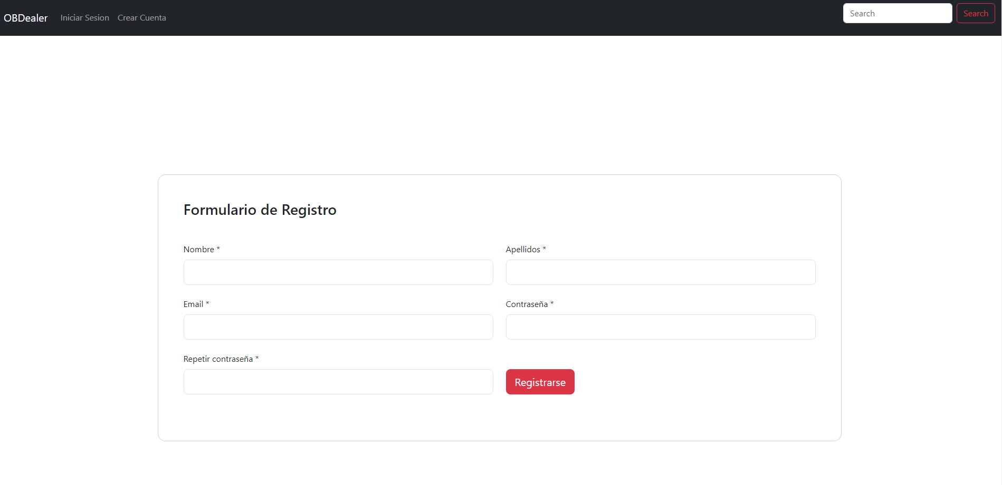

**Funciones de registro:**

Al darle al botón registrarse recolecta todos los datos del formulario y comprueba el tipo de datos y el usuario no exista, si es así crea el usuario.

## Pantalla 3 (Perfil Usuario)

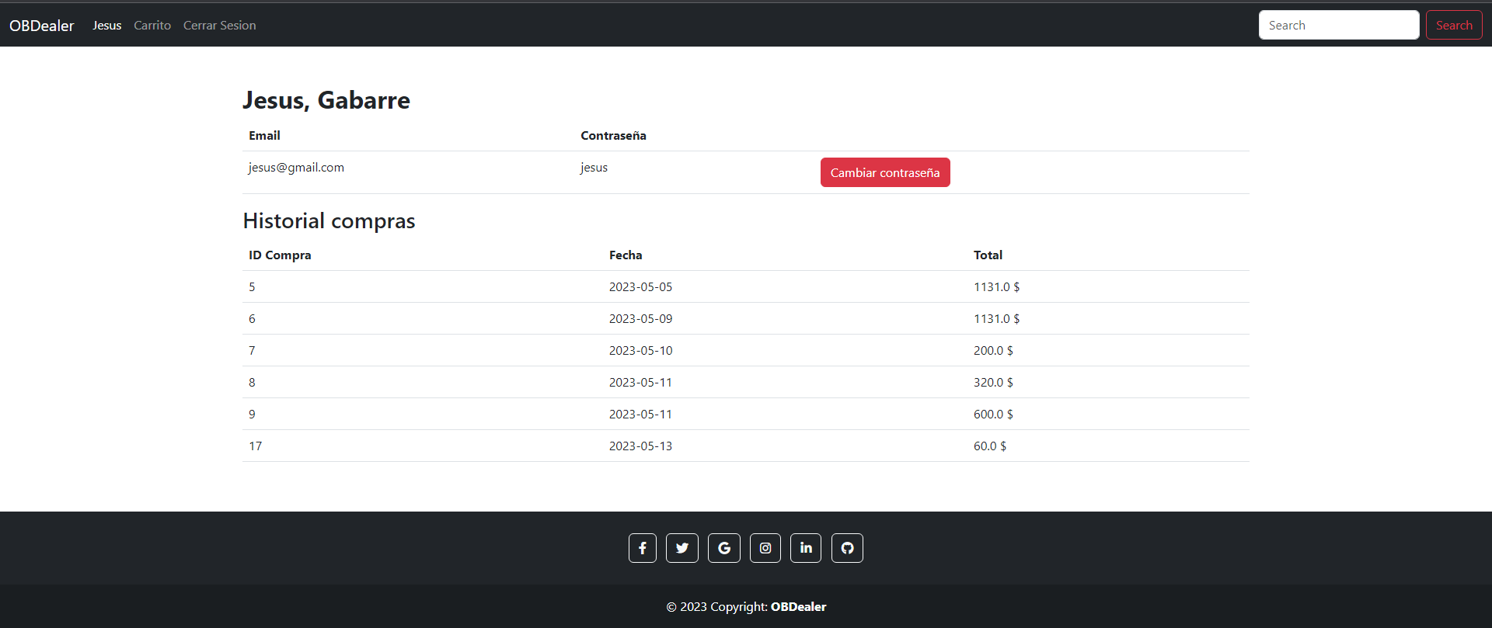

**Funciones de perfil de usuario:**

Al darle al botón “*Cambiar contraseña*” aparece un “PopUp” con el formulario para cambiar la contraseña. A la pantalla de perfil de usuario se accede clicando en el nombre del usuario.

# PANTALLAS PARA ADMINISTRADORES

## Pantalla 4 (Listado Usuarios)

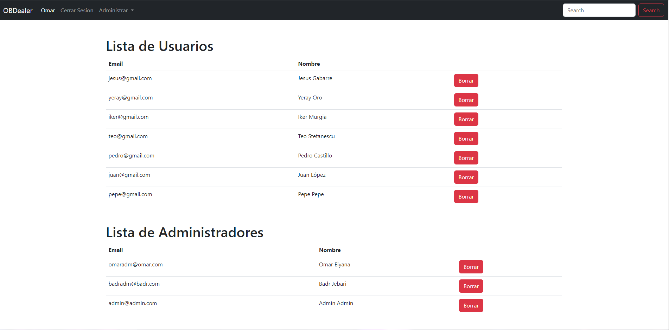

**Funciones de listado de usuario:**

Lista los usuarios registrados en dos tablas diferentes; una de administradores y otra de usuarios cliente. Al darle al botón “*Borrar*”, borra el usuario de la base de datos.

## Pantalla 5 (Listado de Compañías)

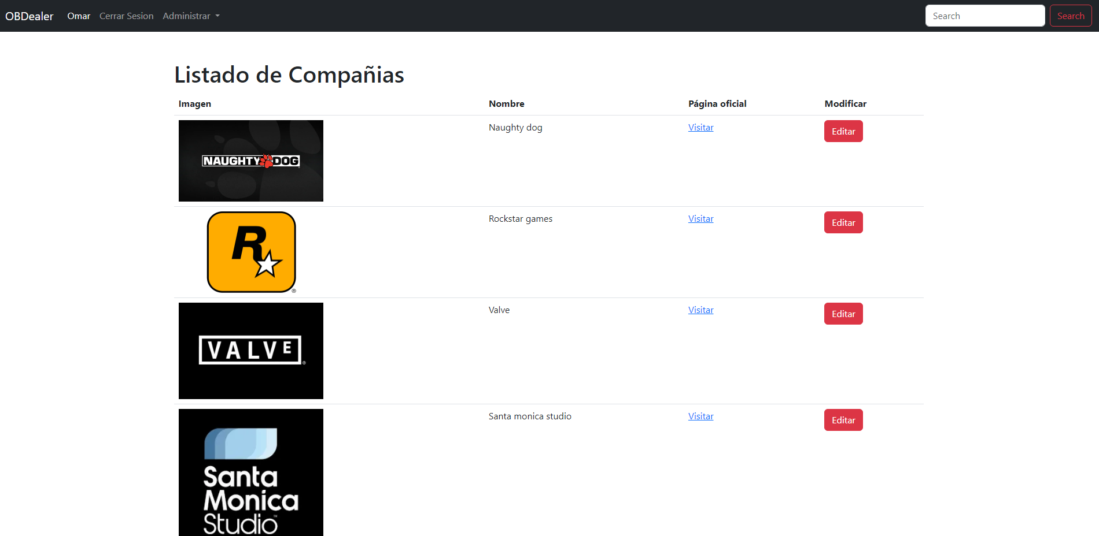

**Funciones de listado de compañias:**

Lista todas las compañías de OBDealer, con toda su información. Cunado seleccionas el link visitas te redirecciona a la página oficial de la compañía. Al clicar en el botón editar te redirecciona a una pantalla para poder modificar los datos de la compañía.

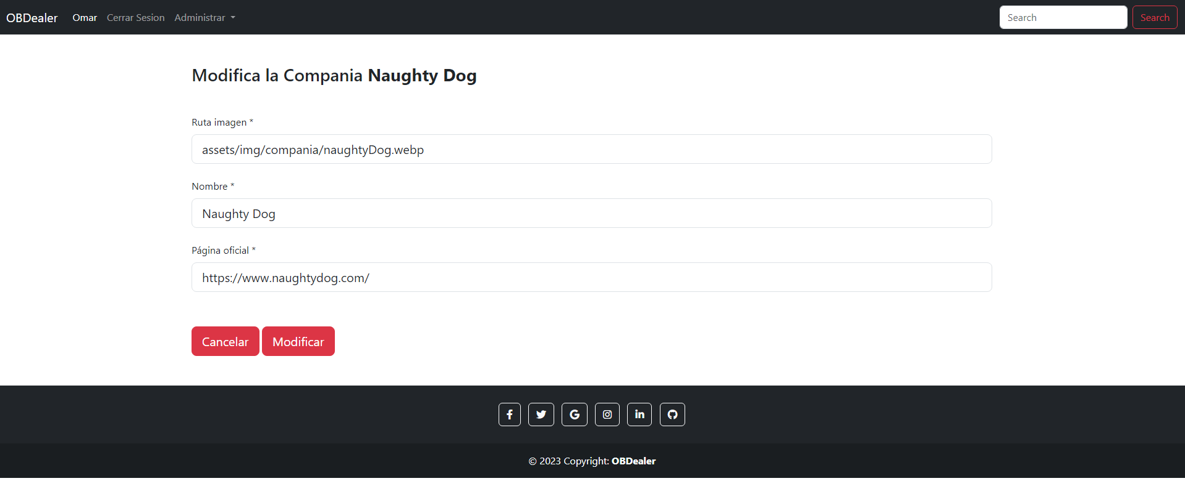

## Pantalla 6 (Listado de VideoJuegos administrador)

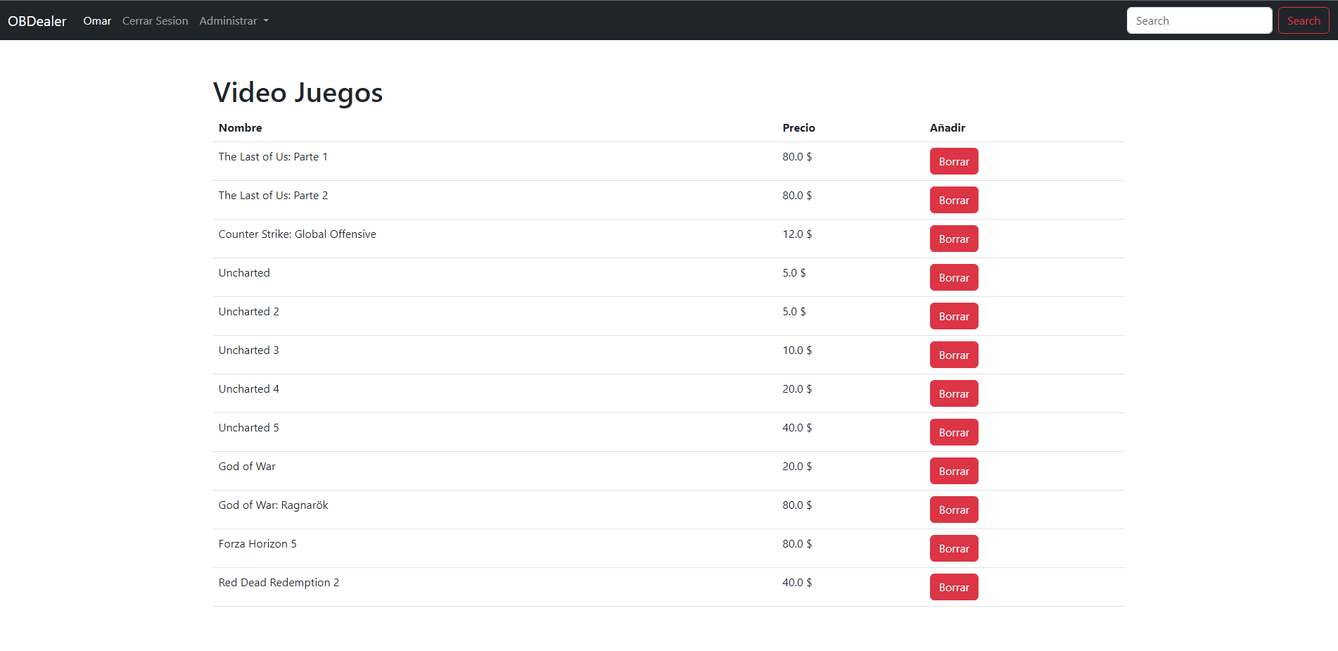

**Funciones de listado de videojuegos administrador:**

Al darle al botón “*Borrar*” elimina el juego de la base de datos.

# PANTALLAS DE USUARIOS CLIENTE

## Pantalla 7 (Listado VideoJuegos cliente)

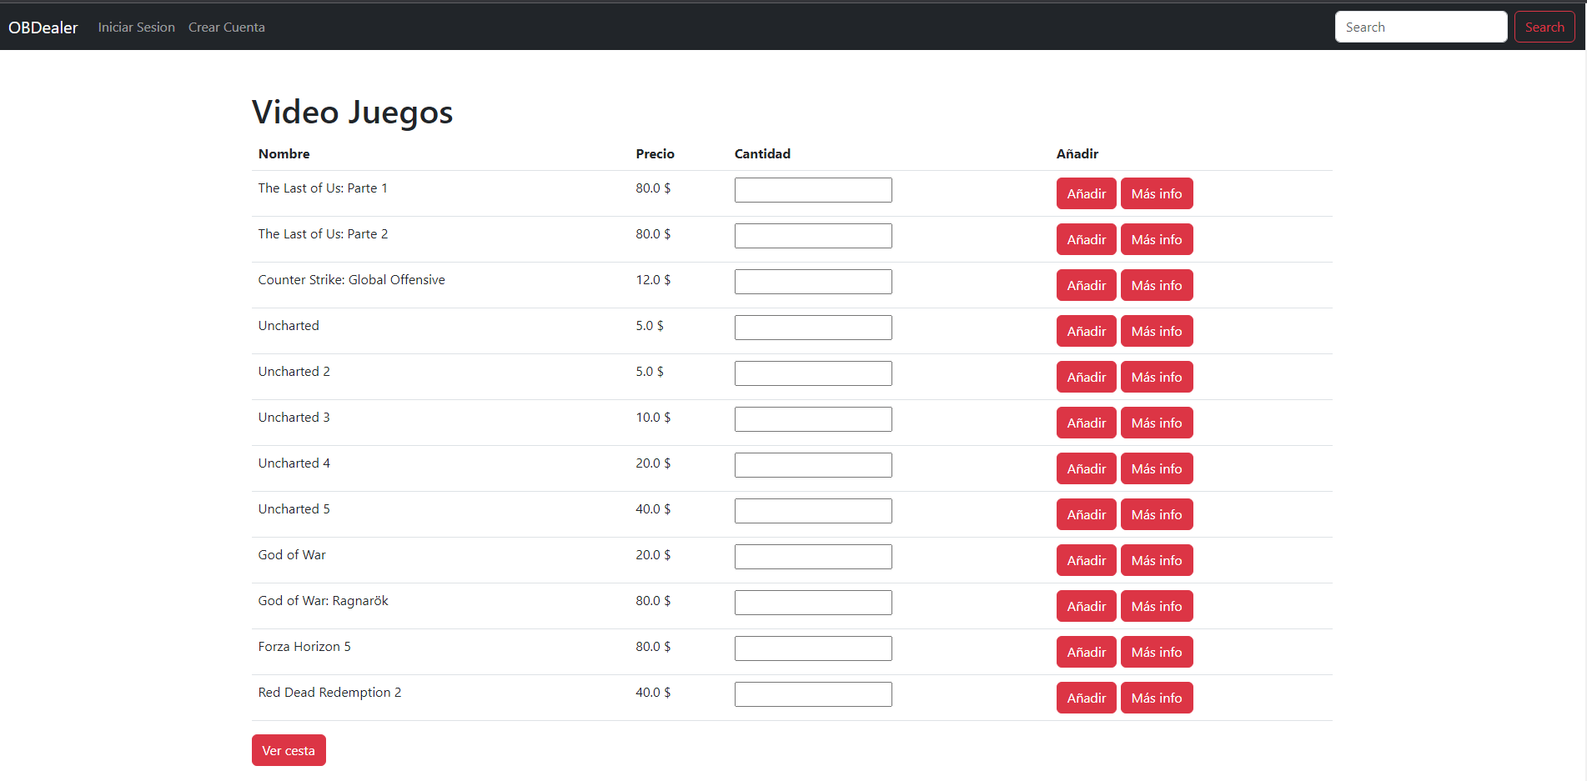

**Funciones de listado de videojuegos cliente:**

Al darle al botón “*Añadir*” si has seleccionado una cantidad correcta lo añade a la cesta.

Al darle al botón “*Más info*” te redirecciona a una página que te da más información sobre el videojuego.

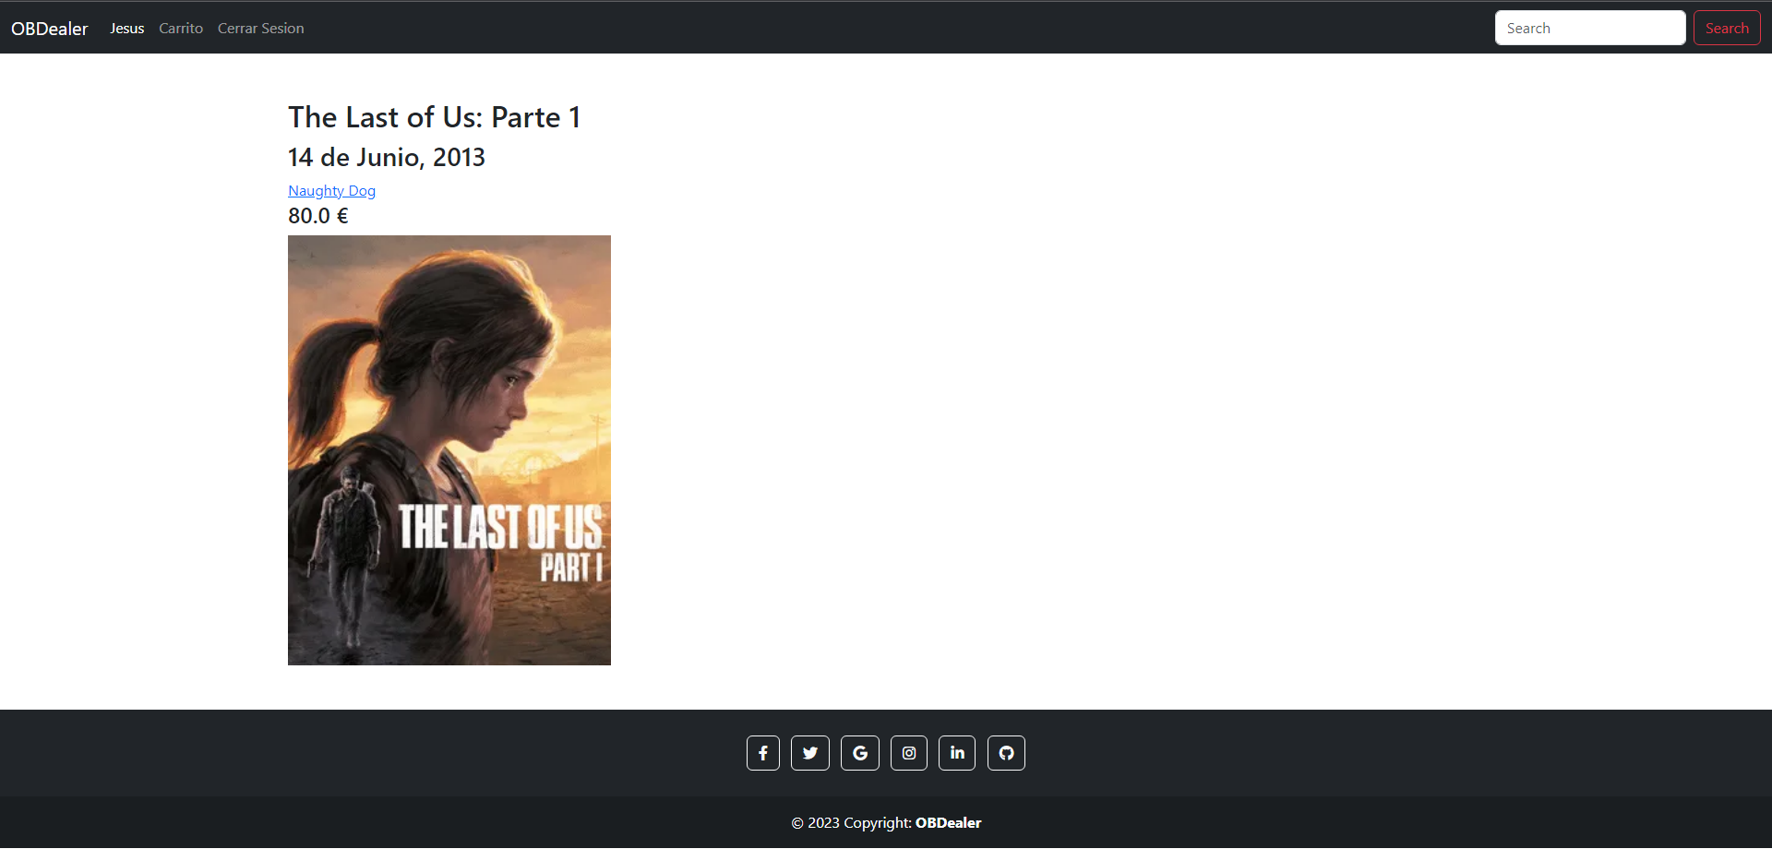

## Pantalla 8 (Cesta)

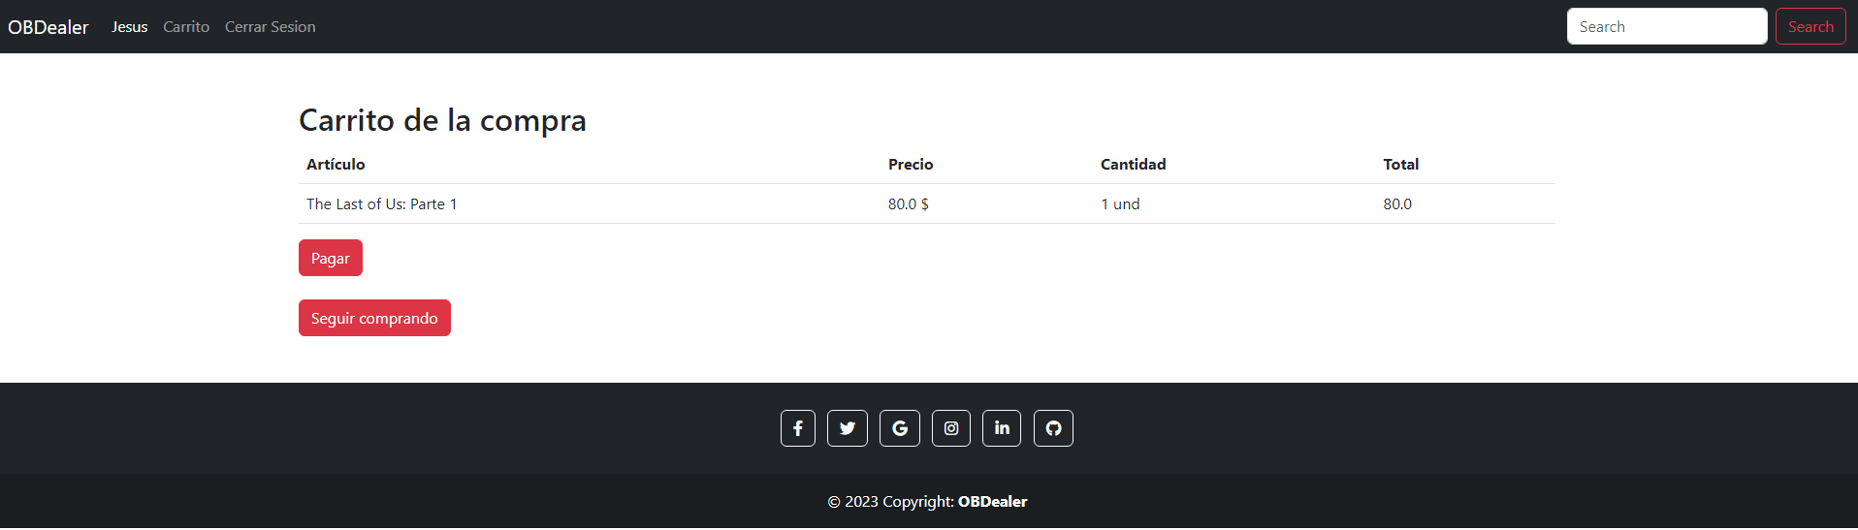

**Funciones de cesta:**

En esta pantalla te muestra la cesta, al darle al botón “*pagar*” te crea una compra en la base de datos y te redirecciona a la siguiente página:

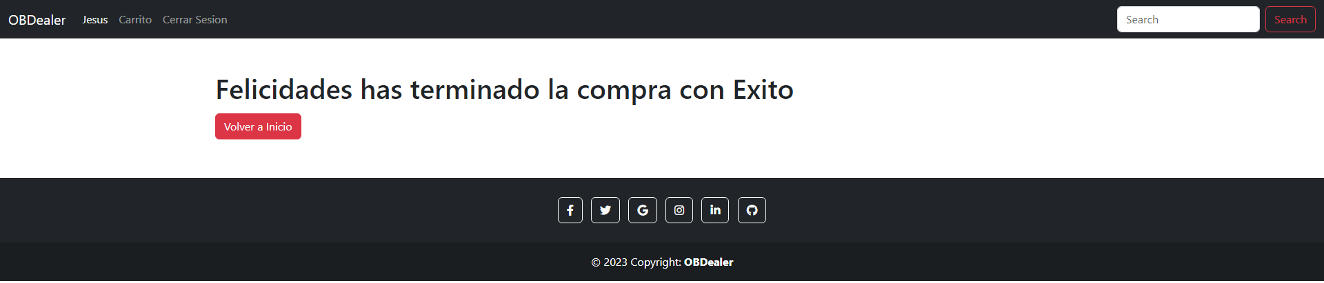

# 5. Bibliografía

Una de las principales fuentes de información que hemos utilizado para la realización de este documento ha sido la plataforma Moodle de C.I.F.P. Ciudad Jardín (https://moodle.icjardin.com/). También hemos usado nuestra propia app web para las capturas de pantalla de la documentación.